別紙

１　手続き方法等

　以下のとおり手続きしてください。なお、配置予定技術者調書、加算点申告表及び加算点算出チェックリストについては、通常どおりあいち電子調達共同システム（ＣＡＬＳ/ＥＣ）にてご提出ください。

（１）提出物

①本件の計画工程表

※計画工程表には下記の事項を必ず記載してください。

・現場施工に着手するまでの期間（現場事務所の設置、資機材の搬入又は仮設工事等が開始されるまでの期間）（以下、「準備期間」という。）

・工場製作のみで現場が稼働していない期間（以下、「工場製作のみの期間」という。）

・現場着工日

・完了日

②手持ち工事の契約書の写し（契約工期が確認できる部分のみ）

※②については、本件の配置予定技術者が現在従事している工事（以下、「手持ち工事」という。）が安城市以外発注の工事である場合に限り提出をしてください。

（２）提出期限

公告文記載の入札書提出期限まで

（令和７年４月１０日（木）１１時まで）

（３）提出先

安城市役所契約検査課窓口に持参

２　該当する技術者

　１で提出された計画工程表等について事後審査を行い、次の要件を満たす場合は、他の工事に従事している技術者を本件の配置予定技術者とすることができます。

（１）手持ち工事が請負金額４，５００万円未満（建築一式工事の場合は９，０００万円未満）であること。

（２）本件の配置予定技術者が営業所の専任技術者又は安城市以外発注の工事の現場代理人でないこと。

（３）計画工程表に必要な事項（１（１）①のとおり）が記載されていること。

（４）手持ち工事の工期末が、本件の現場着工日よりも前であること。

（参考のとおりであれば、当該技術者の配置ができます。）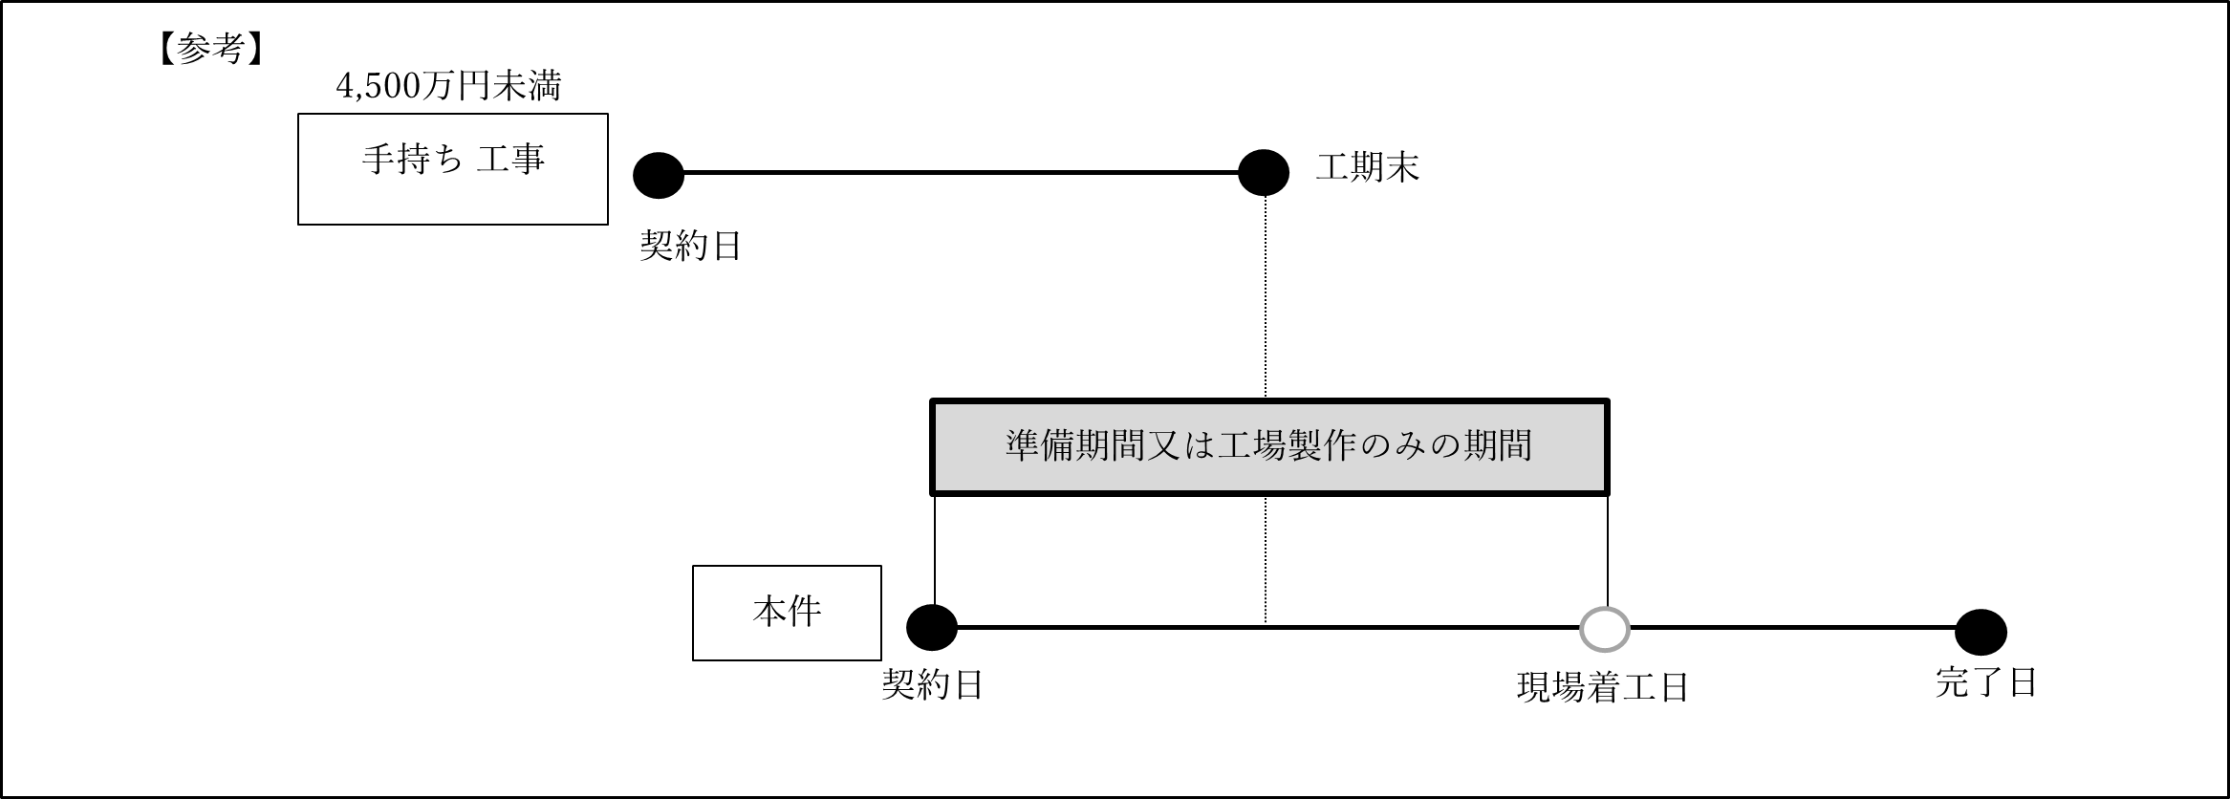

**※ただし、本件の契約後、手持ち工事の工期延長により、手持ち工事の工期末が本件の現場着工日よりも後になる場合は、当該技術者は本件に配置できません。また、このことに伴う、手持ち工事の主任技術者の変更や、本件の配置予定技術者の変更及び現場着工日の変更はできません。**

（５）なお、同日開札の他の工事で同一技術者を配置予定技術者とする場合、同日開札の他の工事が、上記（１）から（４）の要件を満たしている場合であれば、本件と重複して技術者を配置することができます。

３　その他

（１）すでに本件に係る配置予定技術者調書、加算点申告表及び加算点算出チェックリストを提出済みで、本取扱いの適用のため、配置予定技術者の変更を希望する場合は、契約検査課に電話にて事前連絡のうえ、入札書提出期限までに、変更後の配置予定技術者調書、加算点申告表及び加算点算出チェックリストを１（３）記載の方法により提出してください。なお、本取扱いの適用以外の理由による変更は認められませんので、ご承知おきください。また、変更については、1回限りとさせていただきます。

（２）１で提出された計画工程表は、契約図書とします。

担　当　総務部契約検査課契約係

　　 　（本庁舎２階　窓口№２２）

電　話　０５６６－７１－２２１１　　 ＦＡＸ　０５６６－７６－１１１２